


V Всемирный юбилейный конкурс рисунка
Дети рисуют свой русский мир:
«О спорт, ты – мир!»
(Олимпийским играм 2014 в Сочи посвящается)

В 2014 году в Сочи пройдут зимние Олимпийские игры. Впервые после летней Олимпиады 1980 года Россия снова примет лучших из лучших и станет площадкой, на которой развернутся мирные сражения за первые места. В конце концов всё равно победит, как в далеком детстве – дружба. И чтобы русский язык наравне с английским в эти дни стал языком взаимопонимания и уважения, чтобы вспомнить об успехе и величии Олимпиады 1980 – мы объявляем конкурс рисунка «О спорт, ты – мир!». Ибо спорт объединяет в порыве к победе, делает из слабого сильного, из единиц - команду. Девиз конкурса: «Язык спорта – язык мира – русский язык!»

Участниками конкурса могут быть русскоговорящие дети и подростки в возрасте 7 – 21 года без территориальных ограничений.

ВСЯ ИНФОРМАЦИЯ О КОНКУРСЕ – www.bilingual-online.net
(О спорт, ты – мир!)

Сроки проведения конкурса:
7 февраля 2013 года – объявление конкурса за год до начала Игр
с 1 марта по 1 мая 2013 года - прием работ в электронной форме и отбор «длинного списка» финалистов
до 1 июня 2013 года – прием оригиналов работ и утверждение «короткого списка» финалистов на основании оригиналов
23 июня, Международный Олимпийский день – открытие выставок рисунков финалистов в странах-партнерах и объявление победителей

Правила оформления работ:
I. На отборочный тур конкурса присылаются отсканированные рисунки или сфотографированные работы из иных материалов в формате jpg
К письму по электронной почте должно быть одновременно прикреплено 3 файла:
1.Файл с рисунком (ЛАТИНИЦЕЙ): Familija_Imja_...let_Strana_Nazvanie risunka.jpg
Например: Ivanov_Ivan_12let_Rossija_BukvaR.JPG
2. Во втором файле должна быть заполненная по-русски заявка на участие в
конкурсе: Familija_Imja_...let_Strana_Zajavka.doc
Например: Ivanov_Ivan_12let_Rossija_Zajavka.DOC
3. Фотография ребенка. Название файла: (ЛАТИНИЦЕЙ): Familija_Imja_...let_Strana.jpg

Электронные письма просьба направлять c 7 февраля 2013 года на адрес:
MirSporta2013@mail.ru

Награждение:
Электронные грамоты, подтверждающие участие в конкурсе или выход в финал получают ВСЕ участники и их педагоги.
Победители конкурса получат: диплом победителя (1-3 места в каждой возрастной группе, приз симпатий жюри и дипломы партнеров); книги на русском языке и наборы для рисования от наших партнеров и спонсоров.

Внимание! Отправляя работы в адрес Оргкомитета, Координаторов и Жюри, Вы тем самым подтверждаете, что прочитали и поняли данное Положение конкурса рисунка
и согласны с его содержанием, а также что не имеете претензий ни к кому из организаторов конкурса.

ОРГКОМИТЕТ КОНКУРСА (по состоянию на 1 декабря 2012 г.)
БРАМЛИ Ольга – Председатель Правления Ассоциации русскоязычных образовательных центров «ЕВРОЛОГ», руководитель комиссии МСРС по русскому языку, директор Лондонской школы русского языка и литературы
ГАНИН Анатолий Андреевич - Заместитель генерального директора -
директор по общественным коммуникациям и имиджу Российского Агентства
развития информационного общества (РАРИО)
ГРИБОВ Денис Евгеньевич - генеральный директор Федерального государственного бюджетного учреждения "Международный детский центр", Российская Федерация, Москва.
ПОЛОСКОВА Татьяна Викторовна - доктор философских наук, профессор, Руководитель аналитического центра фонда "Россияне", президент фонда «Ока», исп. Секретарь международного движения «Интернациональная Россия»
СИГОРСКАЯ Юлия Александровна - главный редактор альманаха "Путешествие по России", член союза журналистов России, член экспертного совета Комиссии Совета Федерации по делам молодежи и туризму
СИДЕНКО Алла Степановна - Директор издательского дома "Инновации и эксперимент в образовании", главный редактор, профессор; сайт www.in-exp.ru
СИНЕВА Ольга Владимировна - кандидат филологических наук, доцент кафедры ЮНЕСКО «Международное образование и интеграция детей мигрантов в школе» МИОО, заведующая Центром балтистики филологического факультета МГУ имени М.В.Ломоносова
СУВОРОВА-ФИЛИПС Елена Георгиевна - Президент Объединенной Российско-Американской Ассоциации, США
ШЕБЕЛА Михал – директор Европейского Центра Изобразительных Искусств, Словакия
КУДРЯВЦЕВА Екатерина – канд.пед.наук, научн.сотр. РОСНОУ, лектор Дуального университа Баден-Вюрттемберга, зам.председателя Правления общества ИКаРуС-Межкультурная коммуникация и русский язык, член Правления Международной ассоциации ЕВРОЛОГ, методист порталов www.russisch-fuer-kinder.de, www.bilingual-online.net, член Координационного совета русскоязычных издателей за рубежом, член редколлегии журнала ExRUS и журнала «Resonanz», учредитель всемирного конкурса рисунка «Дети рисуют свой русский мир», международный координатор проекта.

ЖЮРИ КОНКУРСА:
1. ГУБАЙДУЛЛИН Ильшат Актасович – учитель изобразительного искусства и черчения высшей квалификационной категории МОУСОШ №5 Республики Татарстан, победитель конкурса «Лучший учитель Российской Федерации в рамках ПНП "Образование"», финалист европейского форума Innovative Teachers Forum of Paris, член координационного совета образовательного портала СЕТЬ ТВОРЧЕСКИХ УЧИТЕЛЕЙ
2. ВАН ДОНСЕЛААР Ирина Викторовна - модельер, преподаватель дизайна, декоратор, сотрудник оперного и драматического театров г.Нанта (Франция), ответсвенная за творческие мастерские в детском центре "Чебурашка" при ассоциации "Russies étonNantes"
3. ВУЛЬФИН Эмиль - Председатель Правления Объединения профессиональных художников Израиля
4. ЖАЛНИНА-ВАСИЛЬКИОТИ Ирина Леонидовна - Председатель Союза русских эмигрантов в Греции им.кн.С.И.Демидовой, член Международной организации искусствоведов, ранее - старший научный сотрудник Государственной Третьяковской галереи
5. ЗЛОБИНА Валентина Куприяновна - директор мультимедийных проектов журнала "Международная жизнь", заслуженный работник культуры РФ, член Союза журналистов, член Международной федерациии журналистов
6. МАЙОРОВА Светлана Игоревна - заведующая экспозиционным отделом Музея славянских культур, Государственное образовательное учреждение высшего профессионального образования Государственная академия славянской культуры
7. МЕШКОВА Галина Николаевна - Педагог дополнительного образования по изодеятельности МОУ Центр развития ребёнка - детский сад 351, Ворошиловского района, г. Волгограда
8. МОРОЗ Ольга Юрьевна - заведующая отделом музейной педагогики Государственного учреждения культуры города Москвы "Мемориальный музей космонавтики", действительный член Федерации космонавтики РФ
9. НОВИКОВ Ефим - художник живописи и графики, преподаватель живописи, графики и дизайна; член Австралийского межнационального объединенного творческого союза

КООРДИНАТОРЫ КОНКУРСА ПО СТРАНАМ (на 1 декабря 2012)
1. АБДУКАРИМОВА Эра Салиевна – главный редактор журнала «Русский язык и литература в школах Кыргызстана»; координатор по Кыргызстану
2. АКУРЕНКО Наталия Алексеевна – администратор сайта «Майорка по-русски»; координатор по Майорке
3. БУДНЯЦКАЯ Анна – руководитель русской школы „Orange County“ (Newport Beach); координатор по штату Калифорния (США)
4. ВАТУТИНА Ева - директор ОЦ «Наши традиции»; координатор по Египту
5. ВИННИЦКАЯ Наталья Николаевна - заместитель директора по УВР, учитель высшей категории, Старший учитель Горловский учебно-воспитательный конкурс «Общеобразовательная школа І-ІІІ ступеней №22 - многопрофильный лицей»; координатор по Донецкой обл., Украина
6. ВИНОКУРОВА де Сантандер Наталья Сергеевна– издатель газеты "Русское barrio", преподаватель; координатор по Боливии
7. ГИЛЯ Ирина Николаевна - куратор проектов по образованию и культуре благотворительного фонда «Будущее Приднестровья»; координатор по Приднестровью
8. ГОЛОВИНА Марина Валентиновна - Секретарь Совета Союза русских эмигрантов в Греции имени княгини С.И.Демидовой; координатор по Греции.
9. ДИМИТРОВА Елена Владимировна - главный учитель русского языка в школе №73 имени Владислава Грамматика с изучением иностранных языков г.Софии; координатор по Болгарии
10. ЕВСИНА Анна Александровна – преподаватель РКИ Средней экономической школы им. Т.Г. Масарика и Экономического института г. Костелец-над-Орлицей, Председатель Правления Международного культурного института «Ключ»; координатор по Чехии
11. координатор по Швейцарии
12. координатор по КНР
13. координатор по Корее
14. КОХ Наталья - преподаватель рисования в школе «Радуга» в Барселоне; координатор по Испании
15. КСЕНДЗОВА Наталья - Президент Русско-Американского культурно-образовательного центра (Техас), директор "Русской школы Далласа"; координатор конкурса по США и Канаде
16. КУЗНЕЦОВ Юрий Иванович- номинант Международной премии им. Н Рериха-2010, педагог дополнительного образoвания высшей категории ИЗО и ДПИ, школа- комплекс национального возрождения № 17, Детско-юношеский центр внешкольной работы. г. Петропавловск; координатор по Республике Казахстан
17. КУЛЬЧИЦКАЯ Евгения Аркадьевна — учитель гимназии в Волице (Польша), лауреат медали имени А.С. Пушкина; координатор по Польше
18. КУРЗИНА Ольга Сергеевна - преподаватель секции рисования и детского творчества, секретарь ассоциации "Русский дом в Марокко"; координатор по Марокко.
20. МЕСАРИЧ Юлия Николаевна - директор АНО «Веселые ребята», член правления Общества дружбы Словении и России, координатор благотворительного фонда продвижения русского языка и культуры, член координационного совета соотечественников Словении; координатор по Словении
21. НАДЖИ Флора – профессор Бакинского славянского университета, главный редактор журналов "Русский язык и литература в Азербайджане" и «YOL» координатор по Азербайджану
22. НОСОВА-КУРАЛ Людмила – Председатель Правления Центра русского языка, Анкара; координатор по Турции
23. ОГАРКОВА Марина Геннадьевна – руководитель «Русской школы Марины Огарковой» (Тронхейм); координатор по Норвегии
24. ПЕТРОВА Елена Николаевна – директор «Our Green Planet» (Австралия), координатор по Австралии
25. НООРКЫЙВ Галина - член правления ОПРЯЛЭ (Общества преподавателей русского языка и литературы Эстонии); координатор по Эстонии
26. РАМАНАУСКАС Линда - помощник директора профессиональной бакалаврской программы Балтийской Международной академии «Письменный и устный перевод», экзаменатор и помощник директора «Центра иностранных языков и ECL-сертификации БМА»; координатор по Латвии
27. САФОНОВА Людмила Владимировна - директор ДХШ №2 г. Северодвинска, заслуженный работник культуры РФ; координатор по Северодвинску и области
28. СЕМЕНОВА Людмила Анатольевна - руководитель лаборатории электронных СМИ областного Дворца творчества детей и молодежи им. В.П. Поляничко, главный редактор регионального образовательного портала «Внешкольник.ru», магистр педагогики, Почетный работник общего образования РФ; онлайн-координатор
29. ФАЛИЛЕЕВ Николай – сотрудник Департамента международных и внешнеэкономических связей Ямало-Ненецкого автономного округа; координатор по ЯНАО
30. СТАРОСЕЛЬСКАЯ Елена – Президент «Русский Вашингтон - RussianDC.com»; координатор по США (штат Вирджиния)
31. ТЕБЕНЬКОВА-ФЕУЖЬЕ Юлия Анатольевна - лектор университета г. Нант, Франция; член литсовета Литературной Премии им. В.Крапивина 2011; вице-президент ассоциации Russies étonNantes; член педагогического коллектива культурно-образовательного центра «Чебурашка»; КРИВОВА Ирина Вадимовна - Президент, Союз русофонов Франции (Париж); координаторы по Франции
32. РЁННКВИСТ Ирина - психолог-исследователь, магистр общественного здравоохранения; координатор по Швеции.
33. ХУСЕЙН-ЗАДЕ Малика-Бону Отахоновна – главный редактор журнала «Русский язык и литература в школах Таджикистана»; координатор по Таджикистану
34. ЦАРЁВА Елена Анатольевна - Вице-президент Общественной Благотворительной Ассоциации «Чернобыль 2000», директор школы русского языка и русской культуры им. Ивана Тургенева, г. Турин; координатор по Италии
35. ЧРЕП Надежда - председатель общества "Калинка", зам. председателя Союза Россиян Хорватии, зам. председателя КС Хорватии по образованию на русском языке; координатор по Хорватии
36. ШАЛКОВСКАЯ Виктория - старший учитель Лаздинайской средней школы, председатель Вильнюсской Ассоциации учителей русских школ; координатор по Литве
37. БАРАБАН Наталья - основатель и руководитель школы им. А.С. Пушкина в г. Лейден; координатор по Нидерландам
38. ЩЕГЛОВА Ирина Константиновна – канд. мед. наук, Директор Владивостокской НАО развития и экологии семьи «НОМАРЭС»; координатор по Приморскому краю и странам АТЭС.
39. КОРЭЭДА Елена Юрьевна - Президент E.K.Linguadar Co. LTD, Токийская школа русского языка, литературы и искусств "Лингвадар"; координатор по Японии
40. БИЛИШНЯНСКА Ева – заместитель директора основной школы Kupelna Presov; координатор по Словакии
41. ВАСЬКОВСКАЯ Наталья - Президент Ассоциации "Amizade" (Дружба); координатор по Португалии
42. ТАРУТИН Сергей – издатель еженедельника «Наша газета», председатель КС Соотечественников Ирландии; координатор по Ирландии


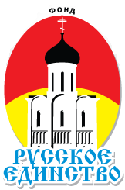

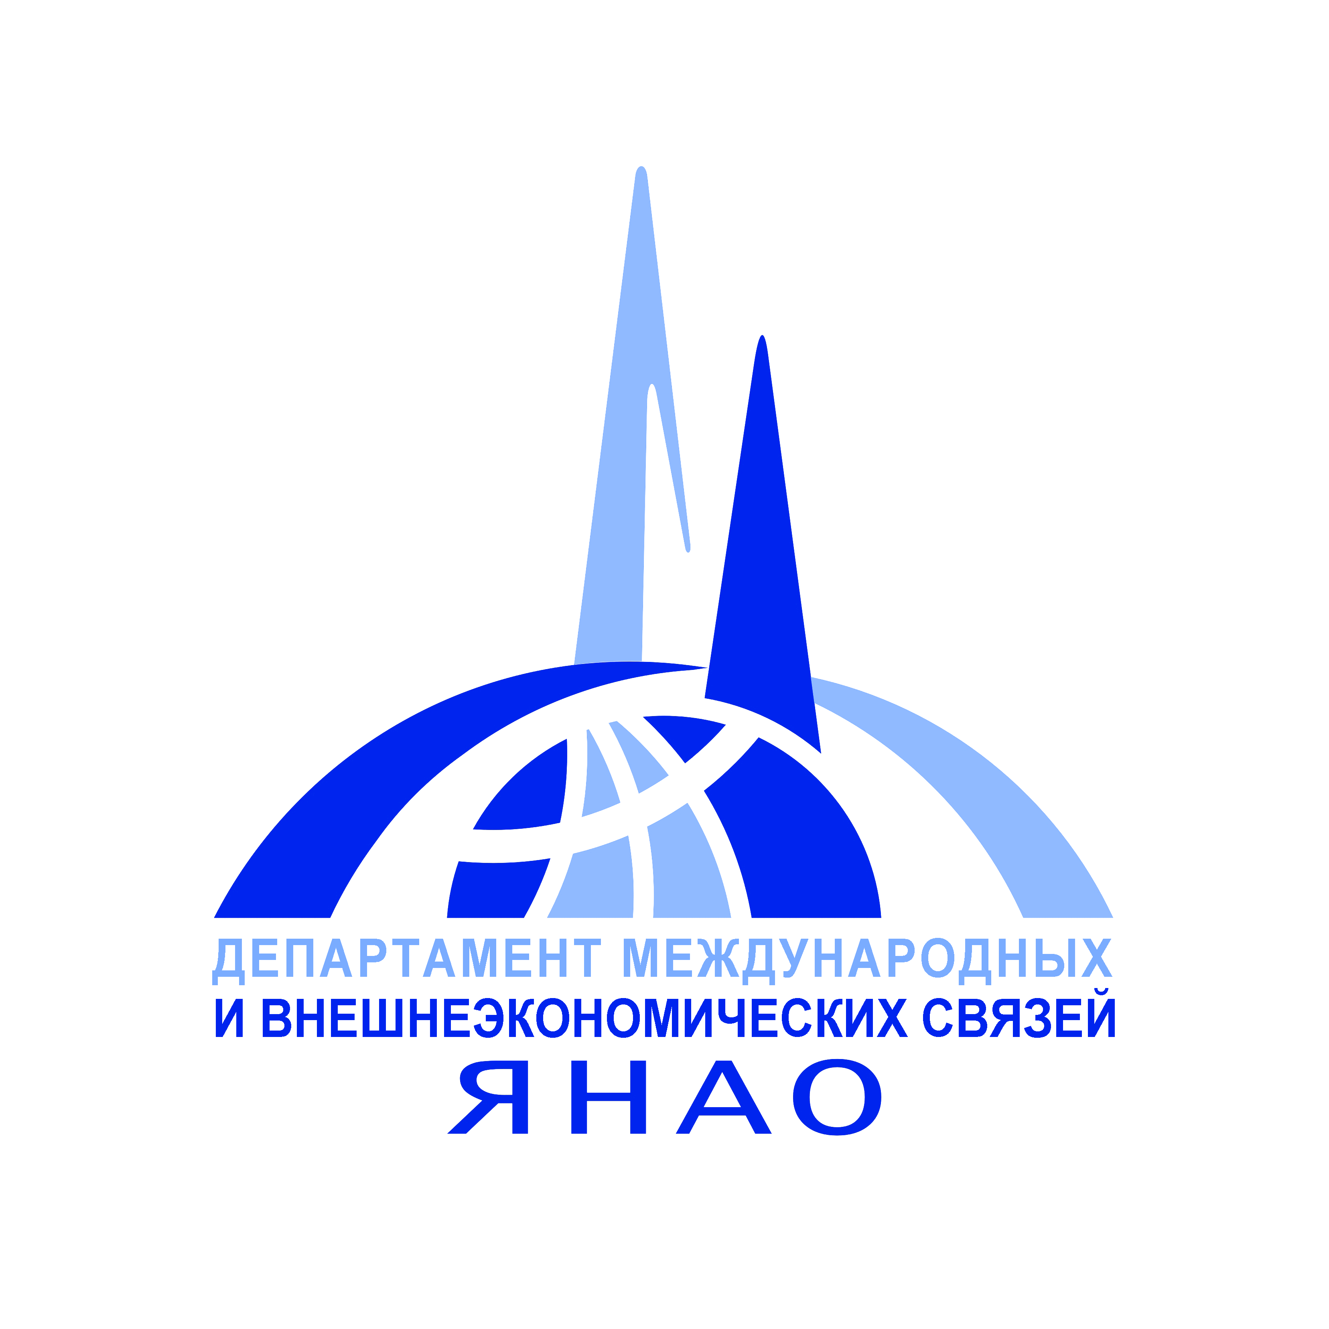
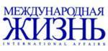
Партнеры и информационные спонсоры:



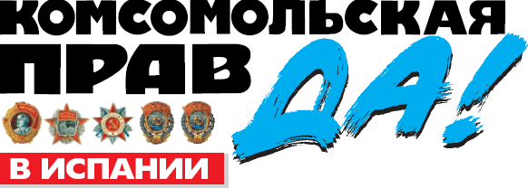

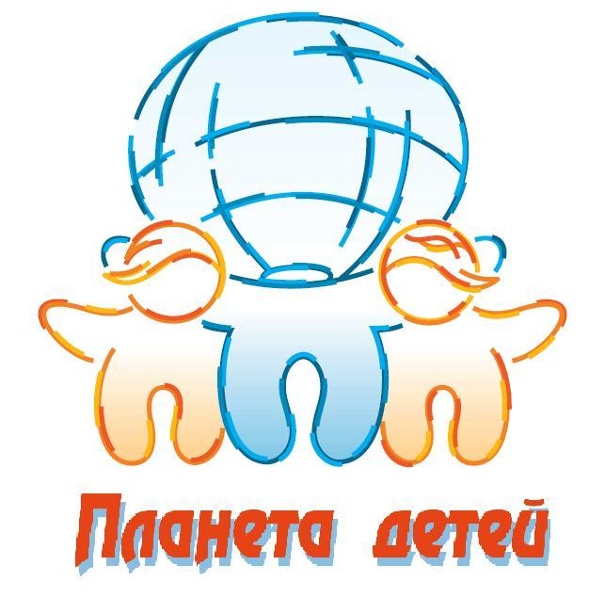

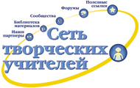


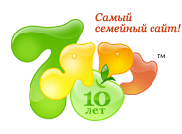
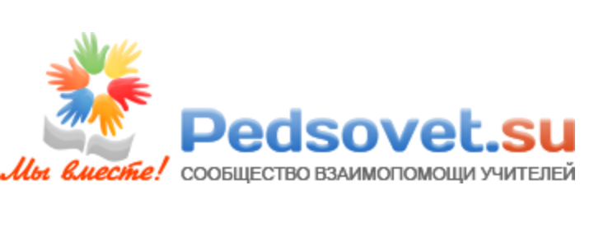




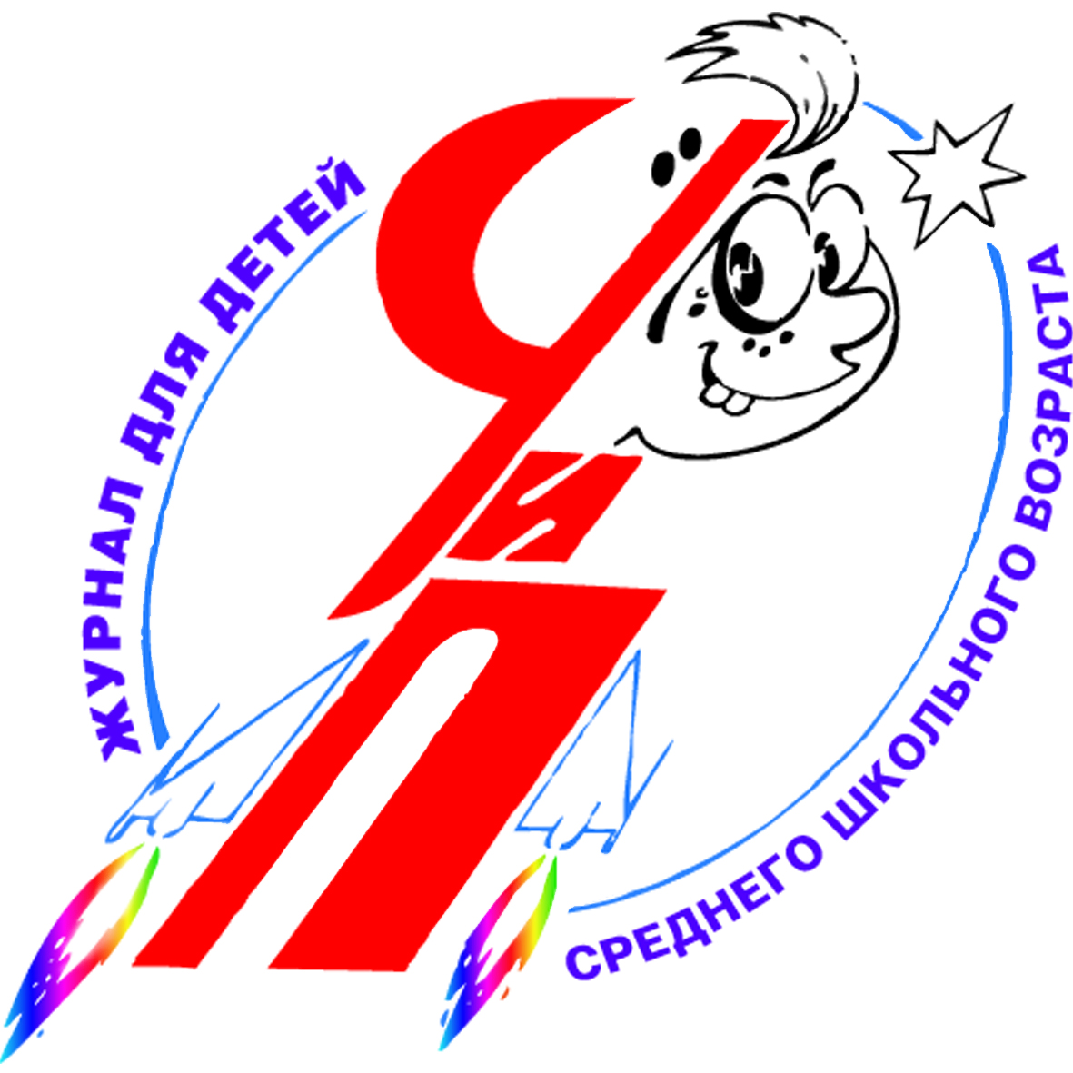
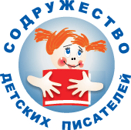



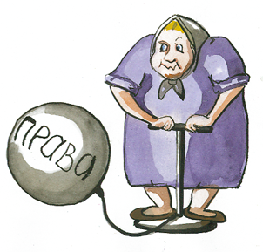
и многие другие...

